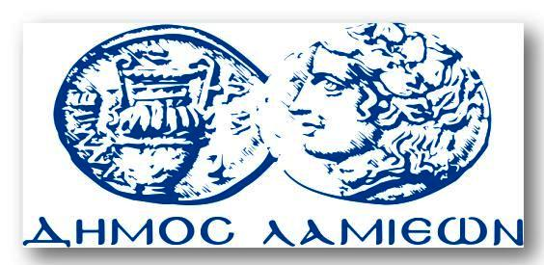  ΠΡΟΣ: ΜΜΕ | ΔΗΜΟΣ ΛΑΜΙΕΩΝ  Γραφείου Τύπου  & Επικοινωνίας  Λαμία, 19/12/2017

Δε θα λειτουργήσει το Ληξιαρχείο αύριο Τετάρτη 20 Δεκεμβρίου

Το Τμήμα Ληξιαρχείου του Δήμου Λαμιέων ενημερώνει τους δημότες ότι το Υπουργείο Εσωτερικών θα πραγματοποιήσει συμπληρωματικά εκπαιδευτικά σεμινάρια υπαλλήλων της αρμόδιας Δημοτικής Υπηρεσίας Ληξιαρχείου πάνω στη χρήση του νέου πληροφοριακού συστήματος «Μητρώο Πολιτών». Στο πλαίσιο αυτό, αύριο Τετάρτη 20 Δεκεμβρίου 2017 το Τμήμα Ληξιαρχείου δεν θα λειτουργήσει.
Παρακαλούμε για την κατανόηση των δημοτών.
Από το Γραφείο Τύπου

